**МИНИСТЕРСТВО ОБРАЗОВАНИЯ РЕСПУБЛИКИ БЕЛАРУСЬ**

**БЕЛОРУССКИЙ ГОСУДАРСТВЕННЫЙ УНИВЕРСИТЕТ**

**Факультет прикладной математики и информатики**

**Кафедра информационных систем управления**

**Отчет**

**По проектированию программных систем**

Выполнил студент группы № 12

*Шишлянников Иван Викторович*

# Минск 2020

# Индивидуальный план преподавателя ВУЗа.

**Общие сведенья**

Для каждого преподавателя (ФИО, Год рождения, Домашний адрес, Контактные телефоны) конкретного высшего учебного заведения (Код, Название, Краткое название) на каждый учебный год (Год начала учебного года, Год окончания учебного года) формируется индивидуальный план. В индивидуальном плане отражается общий объем работ преподавателя, который он должен выполнить в течение учебного года.

**Назначение и цели создания (развития) системы**

Необходимо осуществлять следующую обработку данных:

• формирование для каждого преподавателя итоговой суммы (в часах) запланированных и выполненных объемов работ по семестрам;

• список преподавателей, у которых фактическое значение выполненных работ превышает плановое (факультет, кафедра, ФИО, уч. степень, уч. звание, должность, семестр, кол-во перевыполненных объемов работ);

• список преподавателей заданной кафедры, имеющих заданную ученую степень на заданную дату.

**Характеристика объекта автоматизации**

Объектом автоматизации является сервер. На нем хранятся все данные.

**Требования к системе**

Система отвечает за хранение и обработку всех данных полученных от любого ее пользователя.

## Сценарии

Сценарии для вариантов использования будем описывать по следующему шаблону:

• Х.1 предусловия;

• Х.2 главный сценарий;

• Х.3 альтернативный сценарий;

1. Сервер
   1. При первом запуске системы создается пустой аккаунт администратора со стандартным пароль и логином (admin, admin);
   2. Сервер находится в состоянии ожидания запроса от пользователя системы, после обработки полученного запроса снова переходит в состояние ожидания.
   3. При различных сбоях системы сервер может “перезагрузиться”, или “откатиться” до своего предыдущего состояния.
2. Преподаватель
   1. При первом входе в систему может изменить пароль
   2. Преподаватель составляет свой план на текущий семестр, или же отмечает уже выполненный.
   3. При различных как системных, так и пользовательских ошибках, преподаватель редактирует необходимые данные вручную либо же просит об этом администратора.
3. Администратор
   1. При первом входе в систему может изменить пароль и логин.
   2. “Создает” или “Удаляет” преподавателей в системе.
   3. При различных как системных, так и пользовательских ошибках Администратор может напрямую работать с сервером, “перезагрузить”, “отключить” сервер.
4. Регистрация преподавателя
   1. Администратор, вводит во всплывшем окне данные нового преподавателя. В результате создается новый пользовать с логином и паролем admin, admin. Каждому преподавателю задается определенное количество часов для отработки.
   2. При невалидных данных , система потребует их повторного ввода.
5. Создать план работы
   1. .
   2. “Создает” новый план работы. Во всплывающем окне преподаватель вводит данные о своем плане. Часы отведенные на план не могут превышать часы отведенные на преподавателя.
   3. При невалидных данных , система потребует их повторного ввода.
6. Уведомление об окончании работы
   1. .
   2. Преподаватель, выбрав в списке планов необходимый план, подтверждает свой выбор, после чего данный план помечается как “выполненный” и попадает в список “выполненные планы”.
   3. .
7. Получить итоговую сумму преподавателя
   1. .
   2. Пользователь, выбрав в списке преподавателей необходимый план, выбирает опцию “получить итоговую сумму” и подтверждает свой выбор, после чего во всплывающем окне выводится итоговая сумма преподавателей, посчитанная системой.
   3. .
8. Получить список преподавателей (по критерию X)
   1. .
   2. Пользователь, выбрав в главном меню опцию “получить список”, выбирает опцию “по критерию X” и подтверждает свой выбор, после чего во всплывающем окне выводится список преподавателей по критерию X, полученный системой.
   3. .

Диаграма действия “Регистрация нового преподавателя”

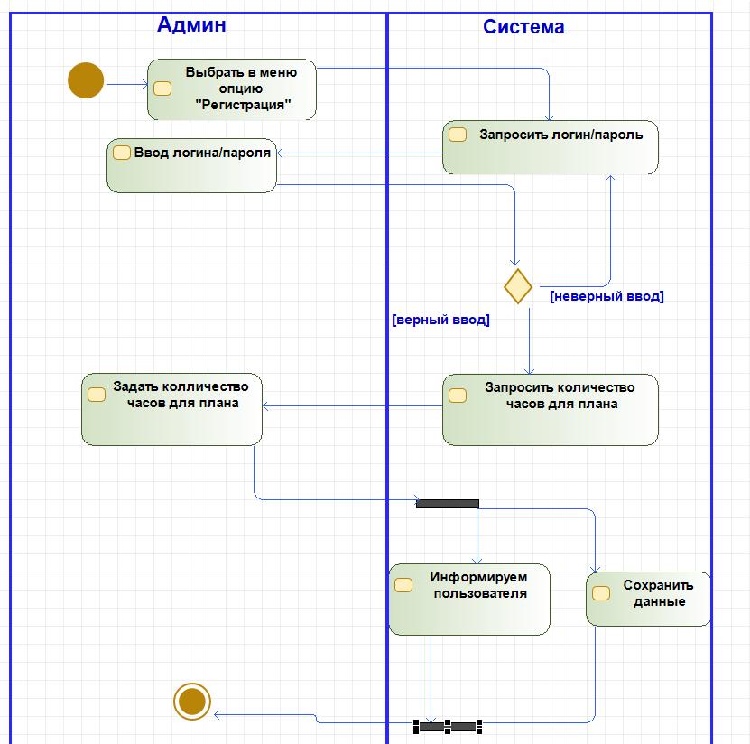

Диаграма действия “Уведомление о фактически выполненной работе”

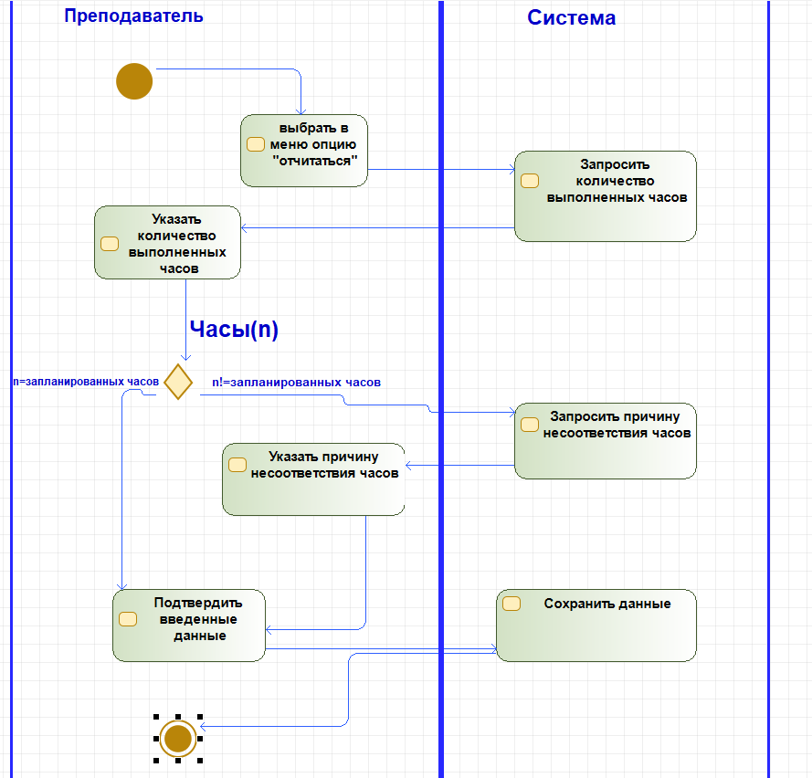

Диаграма действия “Получить итоговую сумму преподавателя”

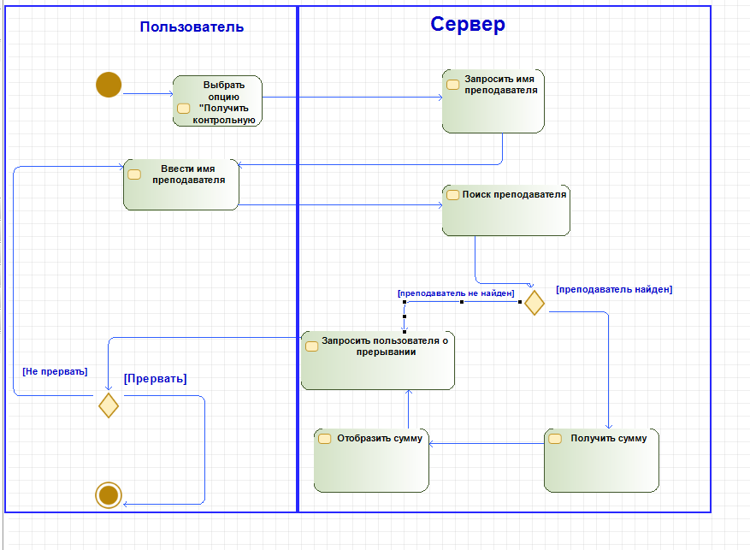

Диаграма состояния “Получение списка преподавателей по критерию”

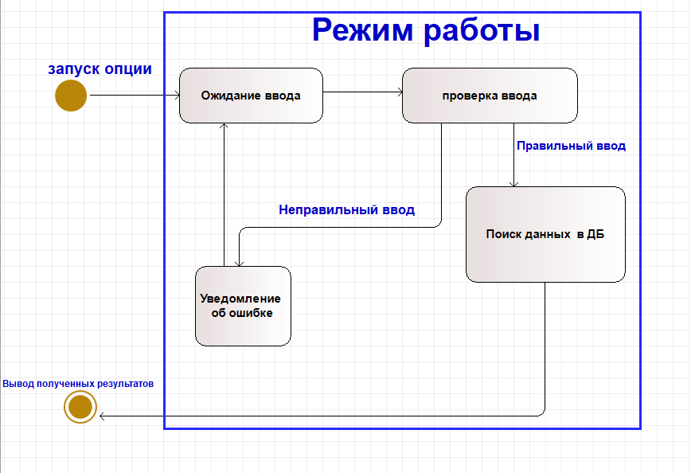

Диаграма состояния “Создание плана”

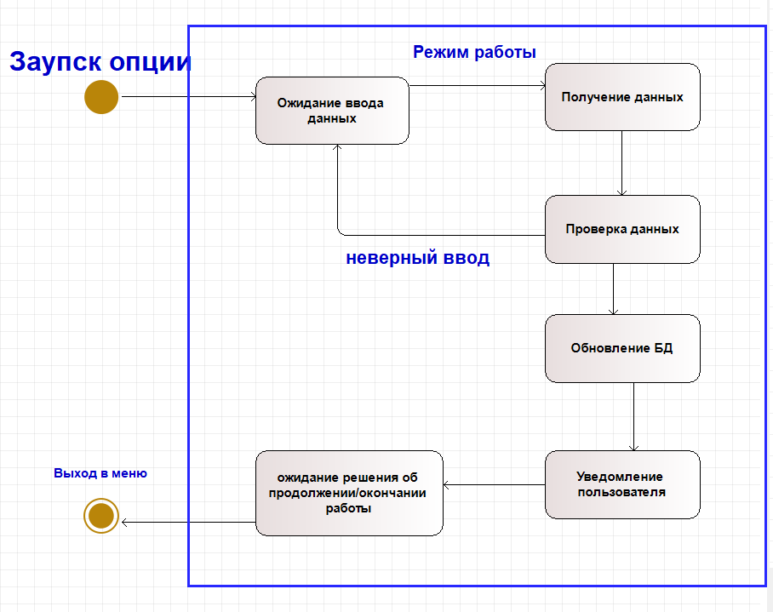

## Литература

1. [Примеры анализа](https://drive.google.com/file/d/1hOTWKgMC8XFtvAYwOUYdtJ4OpzEDY8eU/view)

<https://drive.google.com/file/d/1hOTWKgMC8XFtvAYwOUYdtJ4OpzEDY8eU/view>

Диаграмма деятельности

<https://stackoverflow.com/questions/48292305/uml-activity-diagram-with-variable-number-of-concurrent-flows>

<https://www.uml-diagrams.org/ticket-vending-machine-activity-diagram-example.html?context=activity-examples>

<https://www.uml-diagrams.org/google-sign-on-uml-activity-diagram-example.html>

<https://www.javatpoint.com/uml-activity-diagram>

Диаграмма состояний

<https://www.pinterest.com/pin/204913851770396452/>

<https://www.javatpoint.com/uml-state-machine-diagram>

https://www.geeksforgeeks.org/unified-modeling-language-uml-state-diagrams/

https://medium.com/@warren2lynch/state-diagram-comprehensive-guide-with-examples-e08b6d1c70fe

https://www.modeliosoft.com/en/resources/diagram-examples/state-diagrams.html